GENUSS PLUS gesalzene Maiswaffeln &
enerBiO Maiswaffeln mit Meersalz

Liebe Kundin, lieber Kunde,

Bei den Produkten GENUSS PLUS gesalzene Maiswaffeln sowie enerBiO Maiswaffeln mit Meersalz mussten wir in Eigenkontrollen feststellen, dass in vereinzelten Packungen Metallsplitter enthalten sein können.

Ihr Vertrauen in die Qualität unserer Produkte steht für uns an erster Stelle.
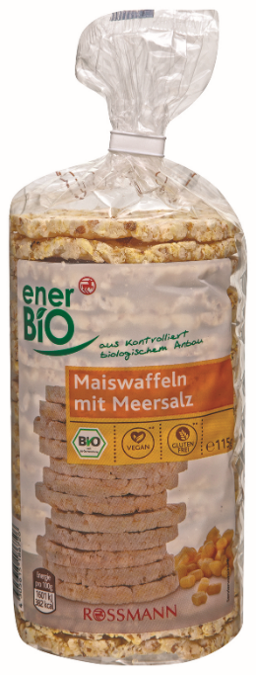
Bitte bringen Sie alle Packungen der GENUSS PLUS gesalzene Maiswaffeln
(EAN 4305615416403) sowie enerBiO Maiswaffeln mit Meersalz
(EAN 4305615186726) mit den unten abgebildeten Mindesthaltbarkeitsdaten in unsere Verkaufsstellen zurück. Das Mindesthaltbarkeitsdatum finden Sie auf der Rückseite der Verpackung unten links.
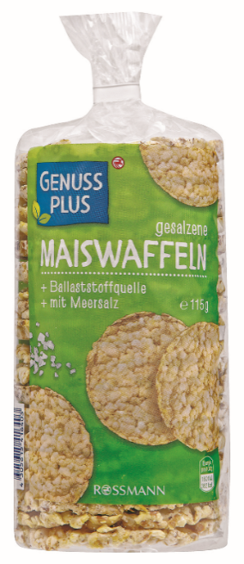
Der Kaufpreis wird Ihnen
selbstverständlich erstattet.

Weitere Informationen
erhalten Sie bei unserem
ROSSMANN-Kundenservice
unter 0800 – 76 77 62 66
(erreichbar Mo. – Fr. von 9.00 – 18.00 Uhr)

Vielen Dank für
29/10/2019D
07/12/2019D
01/10/2019A
01/10/2019D
22/11/2019D
Ihre Unterstützung!

